
МИНОБРНАУКИ РОССИИ

Федеральное государственное бюджетное образовательное учреждение

высшего образования

«МИРЭА - Российский технологический университет»

РТУ МИРЭА

Институт Информационных Технологий (ИТ)
Кафедра инструментального и прикладного программного обеспечения (ИППО)

ОТЧЕТ ПО ПРАКТИЧЕСКОЙ РАБОТЕ №7
по дисциплине
«Объектно-ориентированное программирование»
Выполнил студент группы ИМБО-01-18 | Анжиганов Д.А
Принял | Алпатов А.Н

Лабораторные работы выполнены | «__»_______201__ г. | (подпись студента)
«Зачтено» | «__»_______201__ г. | (подпись руководителя)

Москва 2019
Содержание
1. Цель практической работы 3
2. Задание 3
3. Поэтапное выполнение практической работы 3
4. Код программы 4
5. Результат работы программы 4
6. Вывод 4
Список использованных источников 5

1. Цель практической работы

Целью данной практической работы является знакомство с абстрактными классами и механизмом виртуальных функций, а также множественным наследованием в языке программирования С++.

2. Задание

Реализовать абстрактный класс «Животное» и путём наследования от него получить классы «Кошка», «Собака», «Попугай».

3). Поэтапное выполнение практической работы

Создадим файл main.cpp в котором будет находится код.

4. Код программы
#include "pch.h"
#include <iostream>
#include <string>
#include <clocale>
using namespace std;
class Animal
{
public:
int paws;
string gender;
string name;
string ColorWool;
int mouth;
string GenderOwner;
int sizehouse;
void print() {
cout << "_________________________" << endl;
cout << "Количество лап:" << paws << endl;
cout << "Пол:" << gender << endl;
cout << "Имя:" << name << endl;
cout << "Цвет шерсти:" << ColorWool << endl;
cout << "Количество зубов:" << mouth << endl;
cout << "Размер дома:" << sizehouse << endl;
cout << "Пол хозяина:" << GenderOwner << endl;
cout << "_________________________" << endl;
};
virtual void say() = 0;
};
class Dog :public Animal
{
public:
Dog(int x, int y, int z, string w, string s, string d, string a)
{
this->paws = x;
this->mouth = y;
this->sizehouse = z;
this->gender = w;
this->ColorWool = s;
this->GenderOwner = d;
this->name = a;
}
void say() { cout << "gav!\n"; }
};
class Cat :public Animal
{
public:
Cat(int x, int y, int z, string w, string s, string d, string a)
{
this->paws = x;
this->mouth = y;
this->sizehouse = z;
this->gender = w;
this->ColorWool = s;
this->GenderOwner = d;
this->name = a;
}
void say() { cout << "meow\n"; }
};
class Kesha :public Animal
{
public:
Kesha(int x, int y, int z, string w, string s, string d, string a)
{
this->paws = x;
this->mouth = y;
this->sizehouse = z;
this->gender = w;
this->ColorWool = s;
this->GenderOwner = d;
this->name = a;
}
void say() { cout << "kesha\n"; }
};
int main()
{
setlocale(LC_ALL, "rus");
int x, y, z;
string w, s, d, a;
cout << "Введите количество лап,количество зубов,размер дома,пол,цвет шерсти,пол хозяина,имя Кошки" << endl;
cin >> x >> y >> z >> w >> s >> d >> a;
Cat murzik(x, y, z, w, s, d, a);
murzik.print();
murzik.say();
cout << "Введите количество лап,количество зубов,размер дома,пол,цвет шерсти,пол хозяина,имя Собаки" << endl;
cin >> x >> y >> z >> w >> s >> d >> a;
Dog sharik(x, y, z, w, s, d, a);
sharik.print();
sharik.say();
cout << "Введите количество лап,количество зубов,размер дома,пол,цвет шерсти,пол хозяина,имя Попугая" << endl;
cin >> x >> y >> z >> w >> s >> d >> a;
Kesha inokentij(x, y, z, w, s, d, a);
inokentij.print();
inokentij.say();
system("pause");

}

5. Результат работы программы
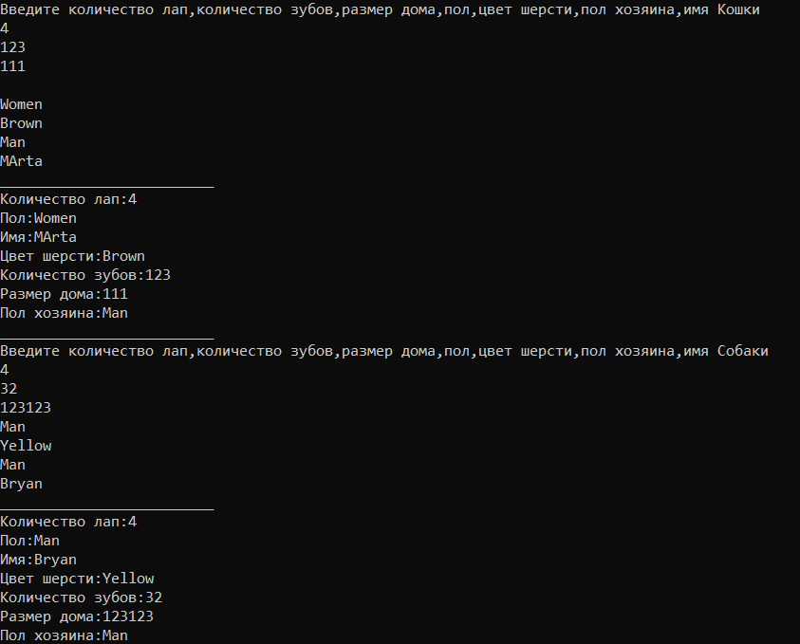
Рисунок 1 — Результат работы программы

6. Вывод
В данной работе я научился использовать абстрактные классы и методы.

Список использованных источников
- Н.В. Зорина Курс лекций по Объектно-ориентированному программированию, Москва, МИРЭА, 2016.

